Guía2. Desarrollo Proyecto APT
Asignatura Capstone

1. Resumen avance Proyecto APT
A continuación, encontrarás distintos campos que deberás completar con la información solicitada.

Resumen de avance proyecto APT | Hemos completado exitosamente las fases de requisitos y de diseño, teniendo todo definido y claro para finalmente comenzar a crear la estructura para la página web y llevar a cabo todo lo definido.  En sí, completamos diferentes documentos y estructuras como el acta de constitución, el modelo EDT, Carta Gantt… También se realizaron 2 reuniones con el cliente en las cuales logramos avanzar con la definición de diferentes perfiles y sus labores para mejorar la estructura que esta tiene.
Objetivos | ✓ Definición clara del alcance y límites del proyecto  ✓ Identificación de todos los perfiles de usuario y sus necesidades  ✓ Establecimiento de arquitectura técnica y diseño de sistema  ✓ Planificación detallada de riesgos y calidad
Metodología | Metodología Tradicional
Evidencias de avance | 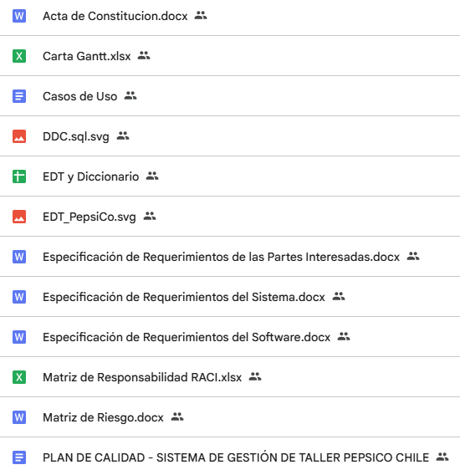
2. Monitoreo del Plan de Trabajo
Examina cuidadosamente tu plan de trabajo, enfocándote especialmente en la columna de estado de avance y ajustes.

Plan de Trabajo
Competencia o unidades de competencias | Actividades | Recursos | Duración de la actividad | Responsable | Observaciones | Estado de avance | Ajustes
Nombra las competencias o unidades de competencias que se relacionan con las diferentes actividades requeridas para el desarrollo del proyecto APT. | Nombra las actividades que se necesitan para desarrollar el proyecto APT. | Nombra los recursos necesarios para llevar a cabo las actividades definidas. | Señala la duración de cada actividad. | Escribe el nombre del integrante del equipo responsable de cada actividad. | Señala las dificultades o facilitadores que se podrían presentar durante la ejecución de cada una de las actividades propuestas. | Describe el estado de avance de cada actividad.  Tipos de estado:  En curso/ Con retraso/ No iniciado/ Completado/ Ajustada | Señala los ajustes o reformulaciones que has realizado.

3. Ajustes a partir del monitoreo
Profundiza en las observaciones de tu plan de trabajo. Analiza las actividades planificadas y señala qué aspectos facilitaron u obstaculizaron la ejecución del plan. Plantea cómo abordaste y/o abordarás los obstáculos. Por último, señala los ajustes que realizaste al plan de trabajo a partir de este análisis.

Factores que han facilitado y/o dificultado el desarrollo de mi plan de trabajo:
- Compromiso del cliente: Nos brindaron 2 reuniones las cuales nos guiaron para la realización de los documentos.
- Metodología ágil: Permitió ajustes incrementales y guiados en base a los requerimientos.
- Herramientas colaborativas: Uso de plataformas en la nube para trabajo simultáneo como github
- Experiencia del equipo: Antes ya habían sido realizadas diferentes trabajos en los que implicaba plataformas Web, API’s y una base de datos.

Actividades ajustadas o eliminadas: Se ajustaron la gran mayoría de actividades y se agregaron otras más para poder tener una mejor base para empezar a programar el sistema, una de esas fueron la Matriz RACI que se aplazó para el cambio de los usuarios y perfiles, y el Plan de calidad, que se agregó para profundizar en lo inicialmente considerado.

Actividades que no has iniciado o están retrasadas: Faltan las actividades de las siguientes fases, en este caso Fase de Construcción, Pruebas y Despliegue, las cuales suman un total de 14 actividades no iniciadas, no tenemos actividades retrasadas ya que vamos al día en lo que conlleva la metodología Tradicional.

En caso de que el Proyecto APT sea grupal, en esta columna deben indicar el nombre de los responsables de cada tarea o actividad. Esto posteriormente permitirá diferenciar la evaluación por cada integrante.

